Муниципальное казенное дошкольное образовательное учреждение

«Детский сад №3 общеразвивающего вида»

С. Чугуевка Чугуевского района Приморского края

**Сценарий**

**Развлечения**

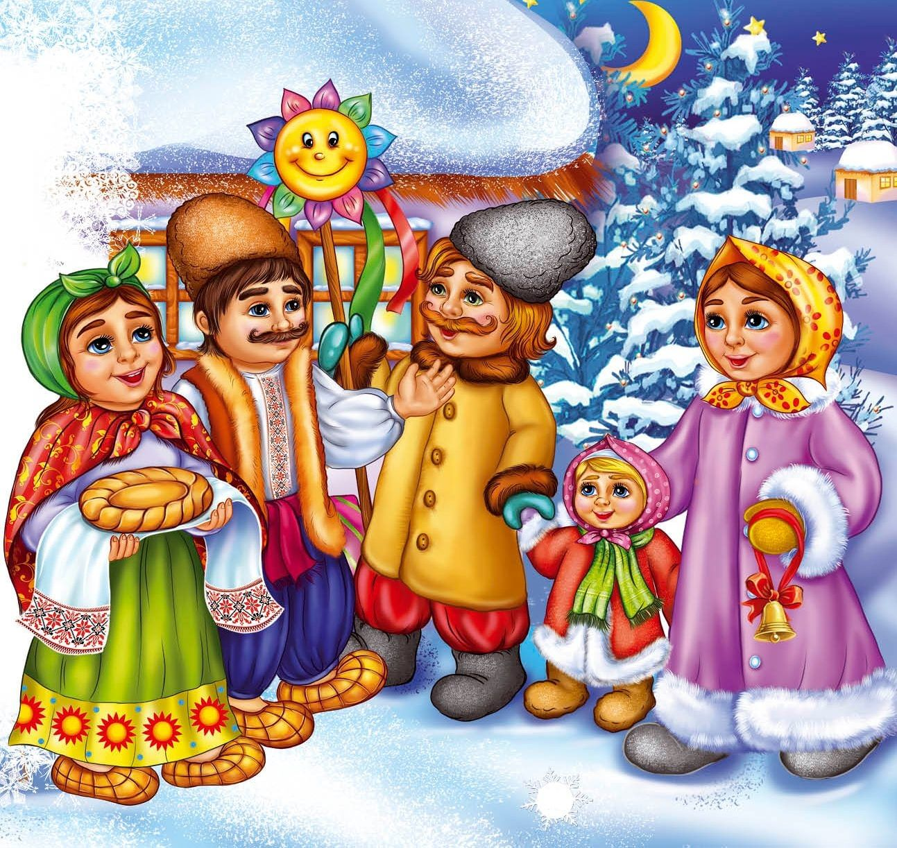

**Составила воспитатель Панковецкая Е. В.**

**2022г.**

**Развлечение «Коляда»**

Действующие лица: взрослые: скоморох, баба-Яга, Зюзи, дед, баба , колядовщик. Дети: колядовщики

Инвентарь: Елка, домик, горшок, Предметы для гадания (полотенце, булка, колечко, лента, Пуговица, щепка, веточка), валенки, кегли, мешочки с песком, рожки козлика, метла, звезда на палке, крупа.

Дети входят в зал под музыку, где их встречает скоморох.

Скоморох:

Эй, спешите все сюда!

В гости Коляда пришла.

Будем мы шутить, кривляться,

Бегать, прыгать, забавляться.

Эй, дружочек не робей,

Ты в ладоши громче бей!

Дети! Велено до вас,

Довести в сей час указ,

Заготовленный самой,

Нашей матушкой - Зимой.

Читает указ на экране.

Каждый год, сего числа,

Как гласит указник,

Людям города, села

Приходить на праздник!

Непременно все должны

Быть на празднике Зимы.

Звучат фанфары

Руку дай скорее, друг!

Ждем вас всех в веселый круг!

*Дети танцуют под весёлую плясовую музыку, выполняя движения по показу скомороха.*

К нам на святки

Пришли колядки Блины да оладьи,

Зима да морозы.

Давайте сядем, посидим

На гостей ряженных поглядим…

Колядовщик: Наступили святки – пора петь колядки

Пошли по улице гулять

С Рождеством всех поздравлять

Пошли деда Пахома поздравлять!

1 коляд: Да ну его! Весь год нас гонял, житья не давал!

2 коляд: Может сегодня подобреет! Пошли!

все: Пошли!

Пришла коляда – отворяй ворота!

Сеем, сеем посеваем

С Рождеством всех поздравляем!

Пахом: Это кто тут орет?

Колядовщики: Это мы колядовщики!

Приходила коляда на кануне Рождества,

А за ней и мороз, через тын перерос

Мороз не велик, да стоять не велит,

Не велит мороз стоять, велит скоро подавать

Или тепленький пирог, или маслице, творог,

Или денежку копьем. Или рубль серебром

3 коляд: Эй, дяденька высок, давай колбасы кусок, открывай банку, доставай баранку!

Пахом: Не охота мне вставать, всем гостинца подавать. Утром рано я встаю, а теперь я спать хочу.

Колядовщики: (все) Дед Пахом проснись!

дед Пахом Улыбнись!

Пахом: Не до смеха мне теперь, марш скорее все за дверь!

Колядовщики: (все) хозяин скупой, как крот слепой,

Подай тебе Бог тараканов и клопов!

Пахом: А вот я вам!

Колядовщик: Да ну его! Пошли к другому двору.

Колядовщики: (все) Пришла коляда – отворяй ворота!

Сеем, сеем посеваем

С Рождеством всех поздравляем! С Рождеством всех поздравляем!

Хозяйка: Здравствуйте люди добрые! Гости дорогие!

Коляд-ки: (все) Приходила коляда на кануне Рождества,

А за ней и мороз, через тын перерос

Мороз не велик, да стоять не велит,

Не велит мороз стоять, велит скоро подавать

Или тепленький пирог, или маслице, творог,

Или денежку копьем. Или рубль серебром.

1 коляд: Тетенька добренька, дай что-то сдобненько

или хлеба ломоток, или сахару кусок!

2 коляд: Не томите, не знобите, ребятишек одарите,

Нам будите дарить, мы вас будем всех хвалить!

А не будите дарить

коляд-ки: (все) будем вас ругать, бранить!

Хозяйка: Дам, дам! Кушайте на здоровье!

3 коляд: Спасибо хозяйка! Дай Бог вам хорошего года, богатого приплода!

4 коляд: Чтобы жито уродилось и скотина заводилась

5 коляд: чтоб велись ребятки, цыплятки и гусятки, козлятки, поросятки.

Коляд-ки: (все) Мир вам да совет на долгий век!

(поют) Дай Бог тому, кто в этом дому

Вам и каша густа и медна уста

(говорком) Жить вам вместе лет до двести!

*Звучит музыка, появляется баба яга.*

Б-Яга: Тай, тай, налетай,

В игру со мною поиграй!

Я - Бабка Ежка,

Костяная ножка!

Буду вас развлекать,

Буду с вами играть!

Девочки с усами,

Мальчики с бантами.

Ой, ребятки не зевайте,

Ручки, ножки подставляйте.

***Проводится русская народная игра с бабой ягой.***

*Скоморох называет часть тела – дети должны её спрятать*.

Скоморох:

Чтоб яга не колдовала,

Своих чар не навела.

Нужно вам друзья сплясать,

Свою удаль показать.

***Танец Снежинок*** (подготовительная группа)

На одного участника одевается маска Козла

Козел: Как у нас-то козел,

Что за умный был:

Сам и по воду ходил,

Сам и кашу варил.

Сам и кашу варил,

Деда с бабой кормил.

Как пошел наш козел

Да по лесу гулять,

Да дружочка выбирать.

Надевает рожки выбранным детям и проводится

***игра «Шёл козёл по лесу».*** *Дети идут по кругу, поют и выполняют соответствующие движения*.

шел козел по лесу, по лесу

нашел себе принцессу, принцессу

Давай козел попрыгаем, попрыгаем

И ножками подрыгаем, подрыгаем

Хвостиком помашем, помашем

А потом попляшем, попляшем

Скоморох:

К нам на святки

Пришли колядки -

Давайте сядем, посидим

На гостей ряженных поглядим…

*С грохотом и шумом ветра и вьюги в зал вбегают ряженые – зюзи зловредные, очень, очень вредные.*

Зюзи: Мы зюзечки зловредные, очень, очень вредные. Любим по лесу гулять, всех в округе пугать.

1 зюзя:

Мы тут с зюзечкой гуляли,

Коляду повстречали.

Коляда-молода

Зашла в новы ворота.

2 зюзя:

А за ней и Мороз

Через тын перерос,

Принес он холод,

Так что дед Архип стал молод.

Мороз не велик,

Да стоять не велит.

Скоморох:

А у нас ребятки удаленьки,

Наденут шарфы, да валенки.

Зюзи проводят ***игру-аттракцион «По заснеженным дорожкам».***

Выбирается 2 команды детей по 6 человек: первый ребёнок, надев валенки (зюзи помогают), идёт до ориентира и обратно. Побеждает та команда, которая окончит задание первой.

1 зюзя:

Буду деток я искать,

Буду с ними я играть.

Как по лесу я гуляла,

Да, все деточек искала.

Искала, не нашла,

На пенёк я спать пошла.

*Идет на пенек, присаживается, делая вид, будто спит.*

Скоморох:

Детки зюзю увидали,

Тихо к зюзе подбежали.

*(Дети подкрадываются к зюзе).*

Громко, громко закричали:

«Зюзя, Зюзенька вставай,

И попробуй нас поймай!»

***Играют с зюзями*** несколько раз (сначала с одной, потом с другой).

Скоморох:

А такому не бывать,

Чтоб со мной не поиграть!

Зюзи, вы ко мне спешите,

Поиграть со мной хотите?

Зюзи: Отчего же не сыграть? Может, будем колдовать?!

Скоморох: А давайте гадать. Вот горшочек не простой. Надо из горшочка достать предмет и тогда мы расскажем, что сбудется, что станется, что в новом году ожидает вас.

***Гадание на горшках".*** Посреди зала стол, на нем горшок.   
Зюзи: Горшочек с вершочек,  
Скажи нам дружочек:  
Что сбудется, станется?  
Плохое пусть останется.  
*(Ребенок вынимает из горшочка предмет)* 1. Полотенце! Далеко расстилается. Ждет тебя дорога, путешествие. 2. Булка! Мышь в горнице бежит, каравай в дом тащит. В твоем доме достаток будет, благополучие.

3. Колечко! Сейте муки, пеките пироги! К тебе гости будут, ко мне женихи.  
 4. Лента! Через поле идучи, русу косу плетучи, шелком переплетаючи, златом перевиваючи. Лента - к богатству прибыли.   
 5. Пуговица! Ой, ходил жучок по завалинке, выбросил добро по мочалинке. Жить тебе в большой семье счастливой жизнью!

6. Деревянная щепка! Кому эта щепка достанется, тому сбудется, не минуется. Тому жить бы богато, ходить хорошо.  
Деревянная щепка - к крепкому здоровью, хорошей жизни

Баба-Яга И мне погадайте! Я тоже счастья хочу! (*достает веточку из седьмого горшка)* Что это? Растолкуй!  
 7. Видно к новому помелу!  
Баба-Яга (заглядывает огорченно в горшок): А колечка нет?  
Так кто ж тебя замуж возьмет? Тебе сколько лет?  
Баба-яга: Уж сто лет в обед.

1 Зюзя: А знаете, есть такая примета, кто в новый год чихнет - тот здорово год проживет. Кто болеть не хочет - чихнем-ка разок все вместе, а? Три четыре: "Апчхи!"  
2 Зюзя: А еще примета есть - если звездочку с неба поймаешь и желание загадаешь, то оно непременно исполнится. Посмотрите на звезду, закройте глазки и загадайте желание. Загадали желание?

Зюзи: Всем людям добрым

желаем добра,  
Золота и серебра.  
Пышных пирогов, мягоньких блинов.  
Кому песни поем, тому сбудется,  
 тому сбудется, не забудется!

Скоморох: У меня для вас игра – ух, и снежная она. Вот сосульки, вот снежки – сбить сосульки сможете вы?

Зюзи: Это проще простого! 1,2 и всё готово!

Зюзи:

Мы ребяток позовём,

Сосульки все скорей собьём.

Зюзи набирают себе команды для проведения аттракциона ***«Сбей кеглю снежком».***

Скоморох: Что с ногами не пойму, вправо, влево носятся, не стоят они на месте в пляску так и просятся.

Зюзи: И зюзи тоже хороши, попляшут с вами от души.

***Исполняется танец «Утята»***

Зюзи: Славно мы колядовали, от веселья не устали. А сейчас пришла пора нам прощаться детвора.

Сеем, веем, посеваем,

С Новым годом поздравляем!

На телят, на жеребят,

И на маленьких ребят,

Чтоб здоровы были,

Много лет прожили.

Скоморох:

Наш праздник подошел к концу.

Будьте здоровы,

Счастливы будьте,

Живите без бед много-много лет!

Новый год пришел,

Старый угнал,

Себя показал,

Иди, народ,

Солнышко встречать,

Мороз прогонять. Угощение.

Дети расходятся в группы. Праздник закончен.